SUPERINTENDENCIA DEL SISTEMA FINANCIERO

FECHA: 08/12/2022
Versión pública según Art. 30 LAIP.
Por supresión de información confidencial. Art. 24 Lit. c. LAIP
ORDEN DE COMPRA No. 428

PROVEEDOR: ALMACENES VIDRI, S.A. DE C.V.
NIT: xxxxxxxxxxxxxxxx
UNIDAD SOLICITANTE: DEPARTAMENTO DE SERVICIOS GENERALES
ADMINISTRADOR O.C.: MILADY LORENA CRUZ DÍAZ
FAVOR SUMINISTRAR LO SIGUIENTE:
52

REQUERIMIENTO No. 431/2022
ANALISTA: ENRIQUE DELGADO
BIEN X SERVICIO

CANTIDAD | CODIGO | DESCRIPCION | COSTO UNITARIO | COSTO TOTAL
1 | 410410 | OTROS GASTOS | 2,040.0000 | 2,040.00
 |  | ÁRBOL NAVIDEÑO 15 PIES PVC HJTO-450
5 | 410410 | OTROS GASTOS | 9.5600 | 47.80
 |  | MALLA NAVIDEÑA 45.72cmX5.49m
14 | 410410 | OTROS GASTOS | 7.9600 | 111.44
 |  | RAMA NAVIDEÑA 46 HIERBA DE CAÑA
6 | 410410 | OTROS GASTOS | 7.9600 | 47.76
 |  | PASCUAS NAVIDEÑA 24
6 | 410410 | OTROS GASTOS | 6.0000 | 36.00
 |  | LISTÓN NAVIDEÑO 6.35cmX9.14cm DORADO
6 | 410410 | OTROS GASTOS | 6.0000 | 36.00
 |  | LISTÓN NAVIDEÑO 6.35cmX9.14cm SURTIDO
6 | 410410 | OTROS GASTOS | 14.0000 | 84.00
 |  | RAMA NAVIDEÑA 36 CORAL CON AEROSOL
10 | 410410 | OTROS GASTOS | 6.0000 | 60.00
 |  | RAMA NAVIDEÑA 21 CEDRO PLANO CON BRILLO CHAMPAGNE
30 | 410410 | OTROS GASTOS | 3.0000 | 90.00
 |  | GUÍA NAVIDEÑA INCANDESCENTE
1 | 410410 | OTROS GASTOS | 0.0000 | 0.00
 |  | LUGAR DE ENTREGA: URBANIZACIÓN LOMA DE SAN
 |  | FRANCISCO, AVENIDA ALBERT EINSTEIN, Nº 17, ANTIGUO CUSCATLÁN, LA LIBERTAD
1 | 410410 | OTROS GASTOS | 0.0000 | 0.00
 |  | TIEMPO DE ENTREGA: CONTRA ENTREGA
1 | 410410 | OTROS GASTOS | 0.0000 | 0.00
 |  | FORMA DE PAGO: CONTADO
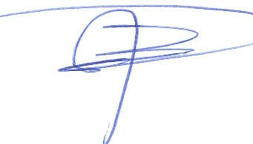

SUPERINTENOE.NCIA DELSISTEMAFINANCIERO

FECHA: 08/12/2022
ORDEN DE COMPRA
No. 428

PROVEEDOR: ALMACENES VIDRI, S.A. DE C.V.
NIT: xxxxxxxxxxxxxxxx
UNIDAD SOLICITANTE: DEPARTAMENTO DE SERVICIOS GENERALES
ADMINISTRADOR O.C.: MILADY LORENA CRUZ DÍAZ
FAVOR SUMINISTRAR LO SIGUIENTE:
52

REQUERIMIENTO No. 431/2022
ANALISTA: ENRIQUE DELGADO
BIEN X SERVICIO

CANTIDAD CODIGO DESCRIPCION COSTO UNITARIO COSTO TOTAL

SON: DOS MIL QUINIENTOS CINCUENTA Y TRES US DÓLARES 00/100
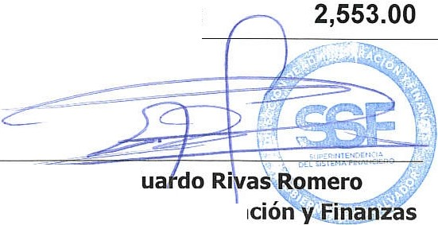
TOTAL:
ORIGINAL
Paul Ed
Director de Administra inist!;)

